Детский сад № 32 «Теремок»- это два отдельно стоящих здания, построены по типовому проекту 1964 г., двухэтажные, кирпичные. Второе здание в 2014 г. вновь открыто после капитального ремонта.
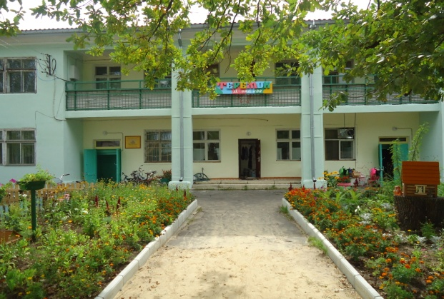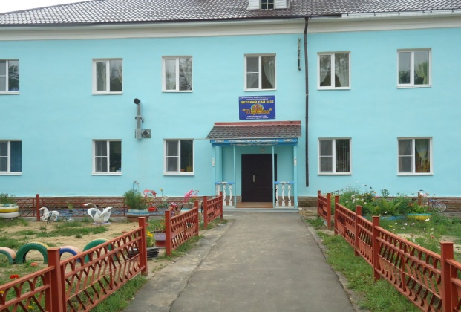

Дошкольное учреждение расположено в районе лесной зоны.Территория детского сада озеленена деревьями и кустарниками.
На территории учреждения выделяются игровая и хозяйственная зоны.
Зона игровой территории включает в себя:
- игровые площадки-индивидуальные для каждой возрастной группы, которые организованы так, чтобы дети активно проводили прогулки: имеются малые архитектурные формы для сюжетно-ролевых игр,столики для творчества,спортивное оборудование,песочницы, клумбы, где вместе с детьми педагоги высаживают семена цветов и ухаживают за ними, что обеспечивает формирование трудолюбия, чувство ответственного отношения к миру природы.

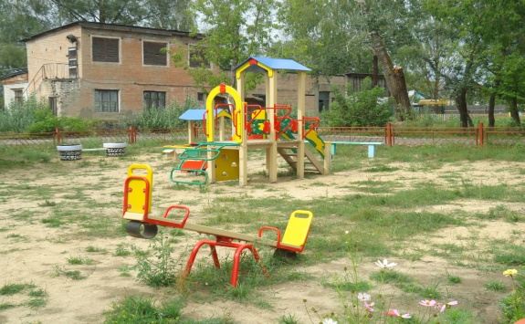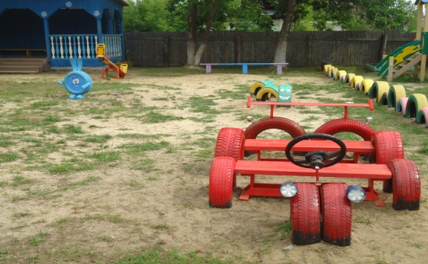

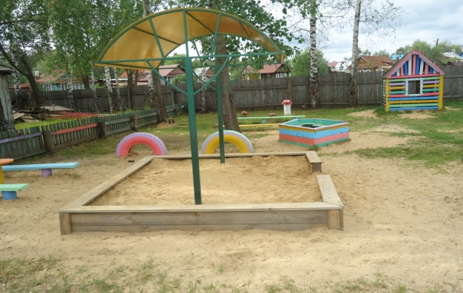

-физкультурную площадку - здесь проводятся физкультурные мероприятия на свежем воздухе, спортивные игры, эстафеты, соревнования.

В соответствии с санитарно-эпидемиологическими требованиями в зданиях детского сада предусмотрен следующий набор помещений:
Групповые ячейки (изолированные помещения для каждой возрастной детской группы);
Дополнительные помещения для занятий с детьми (музыкальный зал,кабинет логопеда,кабинет педагога-психолога);
Сопутствующие помещения (медицинский кабинет,пищеблок, постирочная);
Помещения служебно-бытового назначения для персонала (кабинет заведующего,методический кабинет и кабинет завхоза)
В настоящее время в МБДОУ функционируют 9 групп:
Помещения эстетично оформлены, создана обстановка, которая обеспечивает психологически комфортное пребывание детей в детском саду.
Групповые помещения для детей оснащены необходимым оборудованием, пособиями и атрибутами для организации различных видов деятельности детей в соответствии с основной общеобразовательной программой.
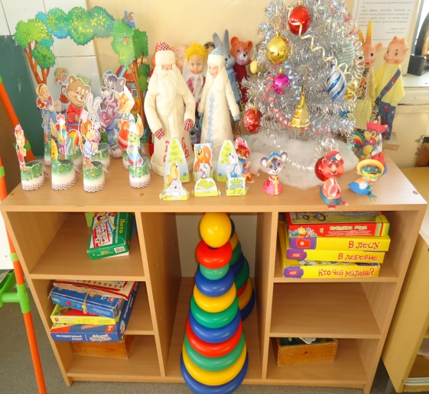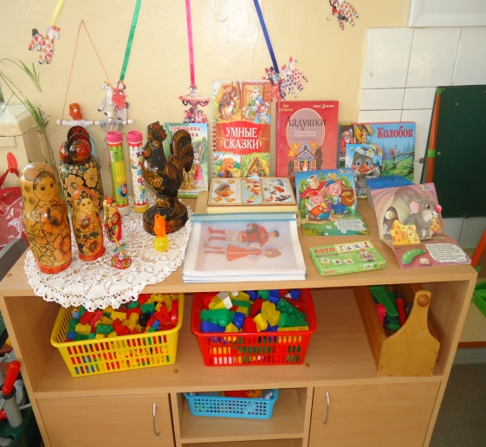

Предметно-пространственная среда обеспечивает возможность общения и совместной деятельности детей и педагогов, двигательной активности детей, а также возможности для уединения.
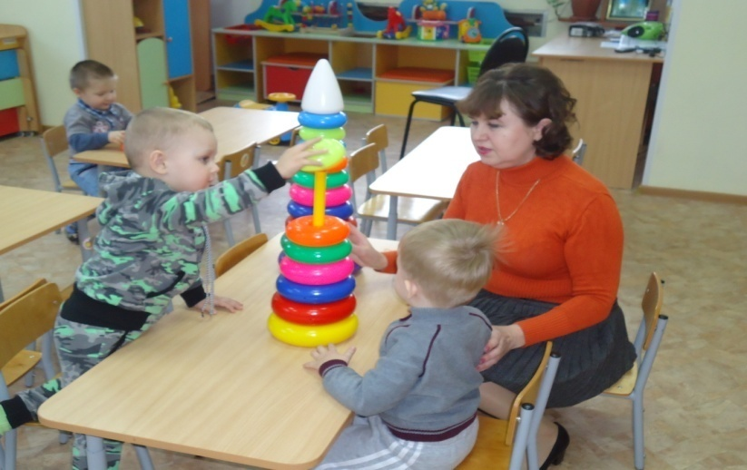
Согласно Федерального государственного образовательного стандарта дошкольного образования развивающая предметно-пространственная среда групп организуется с учетом принципов: содержательной насыщенности, трансформируемости, полифункциональности, вариативности, доступности, безопасности
Развивающая предметно-пространственная среда в группе организуется таким образом, чтобы обеспечивать:
- игровую, познавательную, исследовательскую и творческую активность всех воспитанников, экспериментирование с доступными детям материалами;
- двигательную активность, в том числе развитие крупной и мелкой моторики.
- эмоциональное благополучие детей во взаимодействии с предметно-пространственным окружением;
- возможность самовыражения детей.
Организация развивающей предметно-пространственной среды в МБДОУ предполагает наличие различных пространств для осуществления свободного выбора детьми разных видов деятельности:
- Центр «Растем здоровыми»
- Центр «Речевого развития»
- Центр «Познавайка»
- Центр «Мир природы»
- Центр «Моя страна, мой город»
- Центр «Моя безопасность»
- Центр «Мы играем»
- Центр «Юный конструктор»
- Центр «Театра и музыки»
- Центр «Акварелька»
- Уголок уединения
В оформлении групп прослеживается реализация индивидуального подхода: размещение на видном месте всех детских работ, место для поздравления с днем рождения, детские портфолио, уголки уединения.
Наблюдается разнообразие и сменяемость предметной среды в соответствие с темой недели, разнообразными событиями и праздниками.
Подобная организация пространства и его наполняемость позволяет детям выбирать интересные для себя занятия, чередовать их в течение дня, а педагогу дает возможность эффективно организовывать образовательный процесс с учетом индивидуальных особенностей детей.

